Доисторическая суминия, жившая около 260 млн лет назад в позднем пермском периоде. Зубы суминии были достаточно крупными по отношению к размеру тела, с одним бугорком на каждом зубе и многими зазубринами, как на ноже. В течение жизни зубы выпадали и вырастали вновь. Глазная впадина была достаточно крупной. Лапы были цепкими, что позволило исследователям предположить, что суминия была наиболее ранним древолазающим позвоночным.
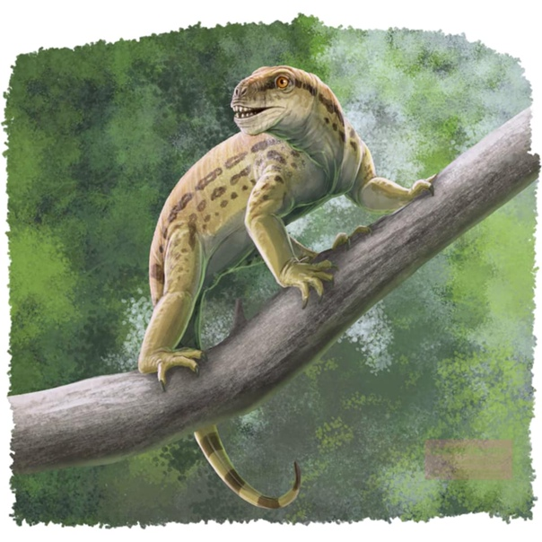
Известный экземпляр был обнаружен в г. Котельнич на реке Вятка в песчаниковых отложениях: последнее говорит о том, что скорее всего суминия была жителем речной дельты. Возможно, животное обитало и в других зонах, однако других окаменевших останков не сохранилось. Зубы обнаруженного экземпляра были сильно изношены, что говорит о том, что она питалась растительной пищей с большим содержанием частиц песка. А также жучками и червячками. Образцы, найденные позднее, говорят о том, что суминия вела древесный образ жизни.

